NAMA: M. Danu Hidayat
ROMBEL: TJKT XI-2
RAYON: Cisarua 1

Pada Kegiatan pembelajaran 3 dalam modul terdapat aktifitas belajar , namu tidak semua dilakukan dengan perimbangan sebagai berikut :

No | Langkah peraktek yang tidak dilaksanakan | Alasan
SSH
 | Menolak login root pada ssh | Secara default SSH , telah membatasi pengguna root untuk logina
 | Mengubah port default ssh dari port 22 ke port lain | Pada meteri DMZ Kegiatan 4, akan dilakukan redirect port 222 ke 22
crontab
 | Memblokir semua user yang tidak berkepentingan untuk mengakses server tersebut | echo ALL >>/etc/cron.deny  perintah ini bukan memblokir user yang tidak berkepentingan untuk mengakses server  Perintah ini digunakan user menjalankan cron.  Cron adalah fasilitas penjadwalan proses. Kapan sebuah aplikasi jalan atau mati

Kegiatan Peraktek yang dapat di ujicoba adalah sebagai berikut :
No | Steps |  | Information
 | Login to router debian menggunakan ssh 192.168.1.11(putty) melalui PC host |  | 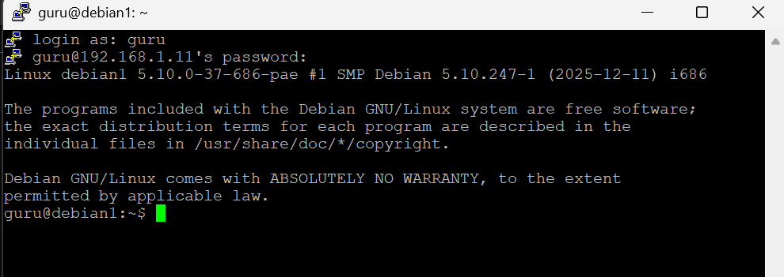
 | Pada putty yang meremote router, lakukan remote ke server |  | 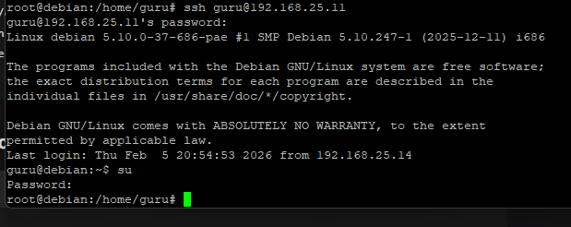
Mencegah USB drive dibaca
 |  | Mengatur access usb pada vmware | Pada vmware  Vm > removable device > pilih jenis usb flash disk
 | Mount fdisk pada linux |  | Ketik :  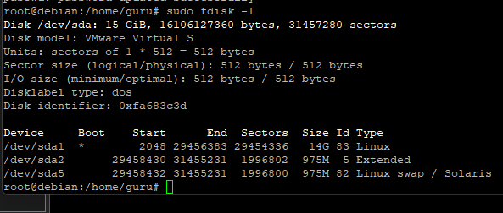  Terlihat device usb yang di mounting pada drive  /dev/sdb1  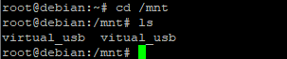
 | Umount flash disk usb pada linux |  | umount /dev/sdb1 /mnt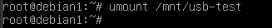  (lakukan diluar direktori /mnt)
 | Buat file no-usb menggunakan nano pada direktori modprob |  | nano /etc/modprobe.d/no-usb  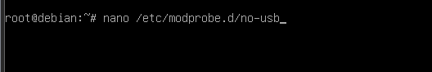
Isi file :
install usb-storage /bin/true
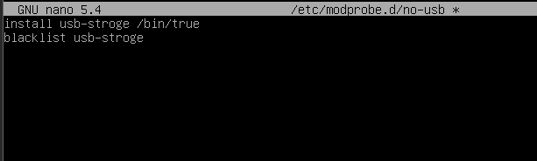
atau gunakan perintah
echo ‘install usb-storage /bin/true’ >> /etc/modprobe.d/disable-usb-storage.conf
 | Testing Tulis dan capture hasilnya pada table 2  Berhasil atau tidak berhasil |  | mount flshdisk pada direktori mnt  masuk pada diretori mnt dan cek file (ada/tidak ada)
 | Mengabaikan ping dari luar  Tulis hasilnya pada table 2 |  | (tidak permanen)  echo "1" > /proc/sys/net/ipv4/icmp_echo_ignore_all
Mengembalikannya lagi
# echo "0" > /proc/sys/net/ipv4/icmp_echo_ignore_all
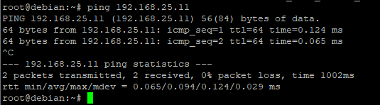
Permanen
nano /etc/ sysctl.conf
tambahkan baris

net.ipv4.icmp_echo_ignore_all = 1
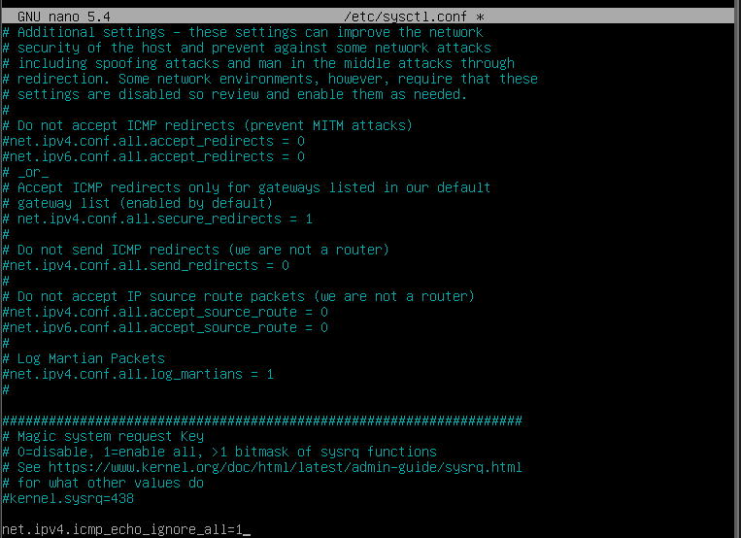

load konfigurasi
sysctl -p
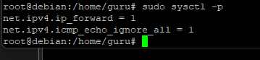
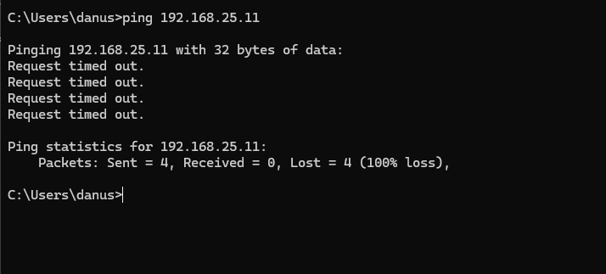
 | Password user |  | Perintah untuk mengetahui infornasi tanggal kadaluarsa suatu kata sandi  Chage gurutkj  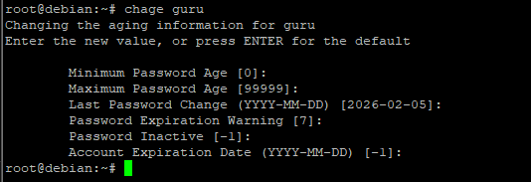  chage –l gurutkj  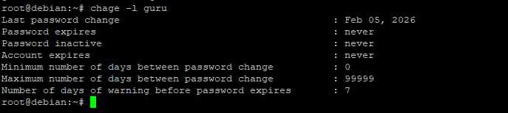
Meminta user untuk menggunakan kata sandi yang cukup aman dengan kombinasi yang rumit

nano /etc/pam.d/system-auth
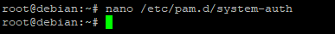
tambahkan

/lib/security/$ISA/pam_cracklib.so retry=3 minlen=8 lcredit=-1 ucredit=-1 dcredit=-1 ocredit=-1
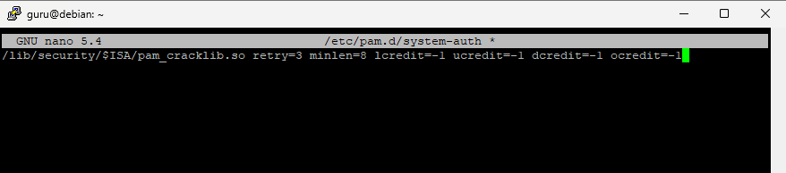
 | Ujicoba |  | Ganti passwd  Ketikan  Passwd username  password gurutkj  P@ssword123  M@nager123  ganti password yang mudah  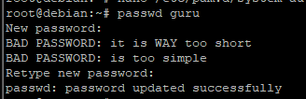
 | Password user cara ke 2 |  | apt-get install libpam-cracklib  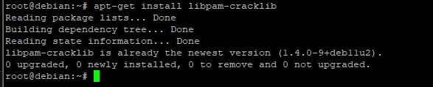
edit file
nano /etc/pam.d/common-password
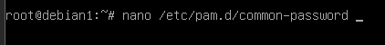
cari file "# here are " menggunakan ctrl + W
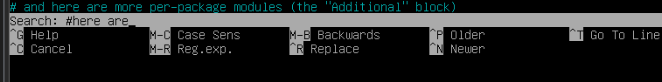
pada text

password requisite pam_cracklib.so retry=3 minlen=8 difok=3

ditambahkan menjadi

#password requisite pam_cracklib.so retry=3 minlen=9 dcredit=-1 ucredit=-1 lcredit=-1 ocredit=-1 difok=3
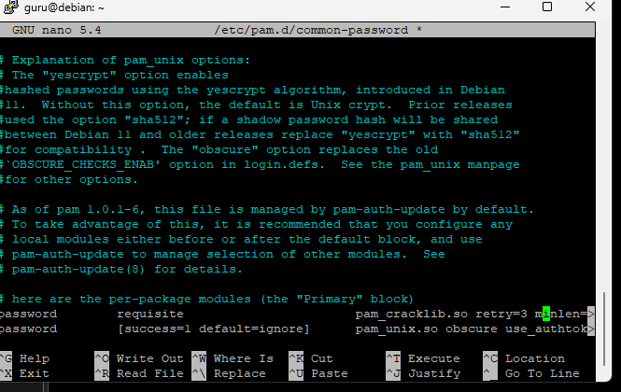
 |  |  | Ujicoba :
Password namauser
Contoh
Password guru
Masukan password mudah
(ditolak/berhasil)………………..?
Masukan password kombinasi ……………..?
(ditolak/berhasil)………………..?

 | Ubah konfigurasi agar password harus  Huruf besarm min 1 huruf kecil min 1, angka min 3 dengan panjan 8 charackter |  | Keterangan yang harus dirubah  Retry: maksimal percobaan  Minlen: minimal panjang karakter  Lcredit: jumlah minimal huruf kecil  Ucredit: jumlah minimal huruf kapital  Dcredit: jumlah minimal angka  Ocredit: jumlah minimal karakter lain  M@nager123

No | testing | langkah | penjelasan | Cature scrren  (minimize pic)
 | Hasil Buat file no-usb menggunakan nano pada direktori modprob untuk block usb flash disk | mount flshdisk pada direktori mnt  mount /dev/sdb1 /mnt  masuk pada diretori mnt dan cek file (ada/tidak ada) |  | 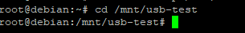  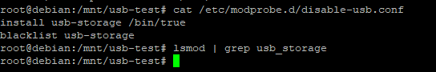
 | Block ping tidak permanen | (tidak permanen)  echo "1" > /proc/sys/net/ipv4/icmp_echo_ignore_all |  | 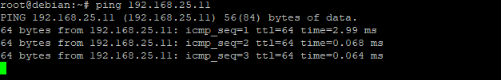  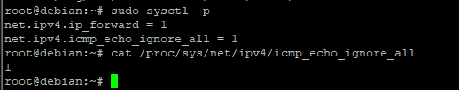  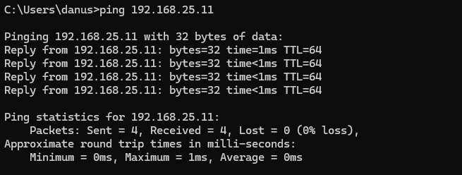
Mengembalikannya lagi
# echo "0" > /proc/sys/net/ipv4/icmp_echo_ignore_all
 | Meminta user untuk menggunakan kata sandi yang cukup aman dengan kombinasi yang rumit | Cara 1 :  Hasil ujicoba  ditolak/berhasil)………………..? |  |   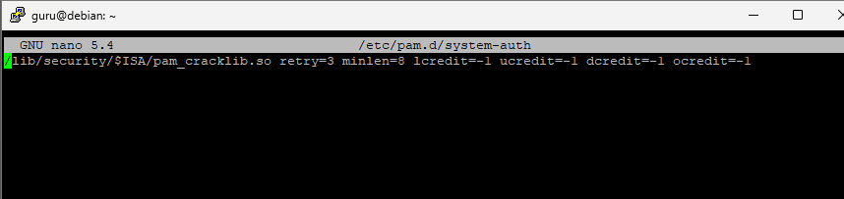  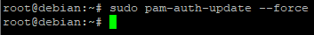
 |  | Cara 2 :  Hasil ujicoba  ditolak/berhasil)………………..? |  | 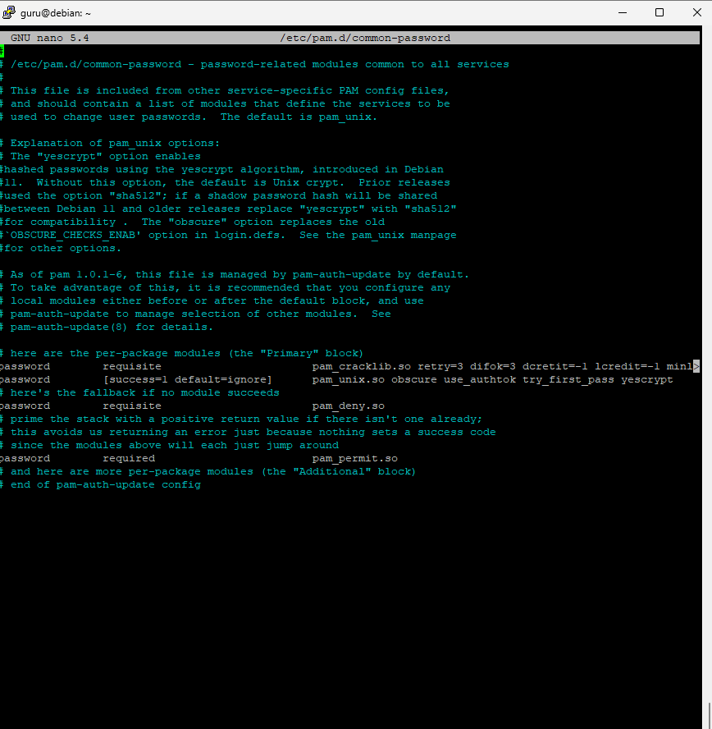
Upload this file to LMS after completed with name

